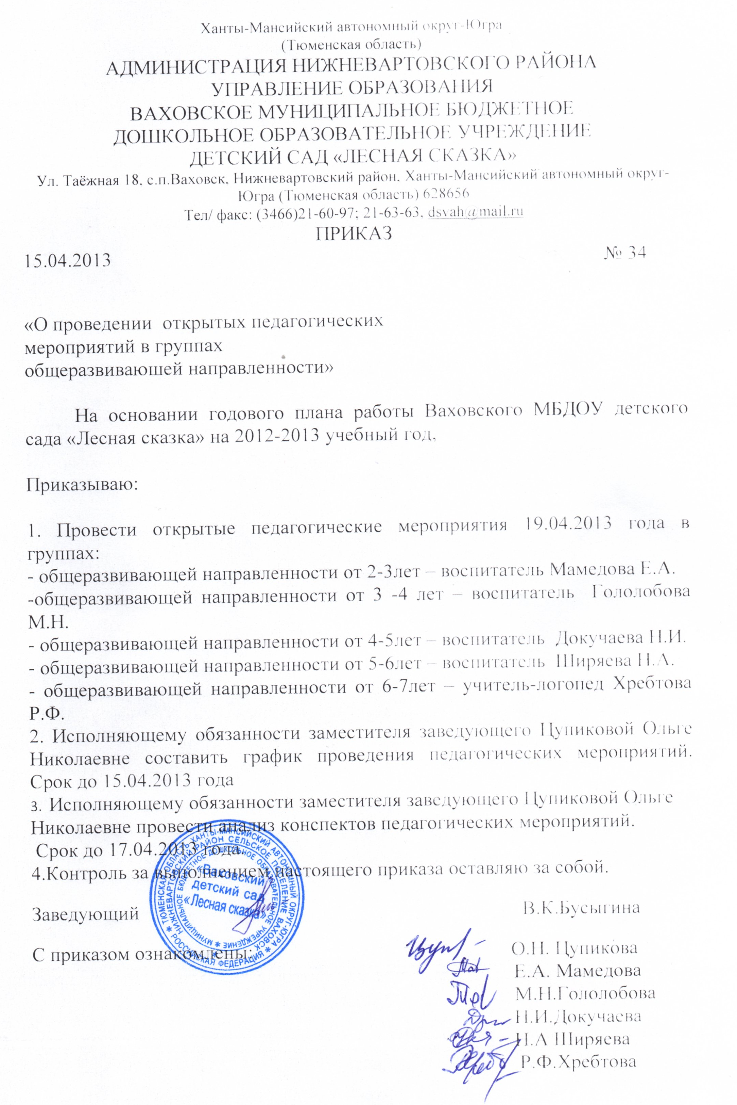

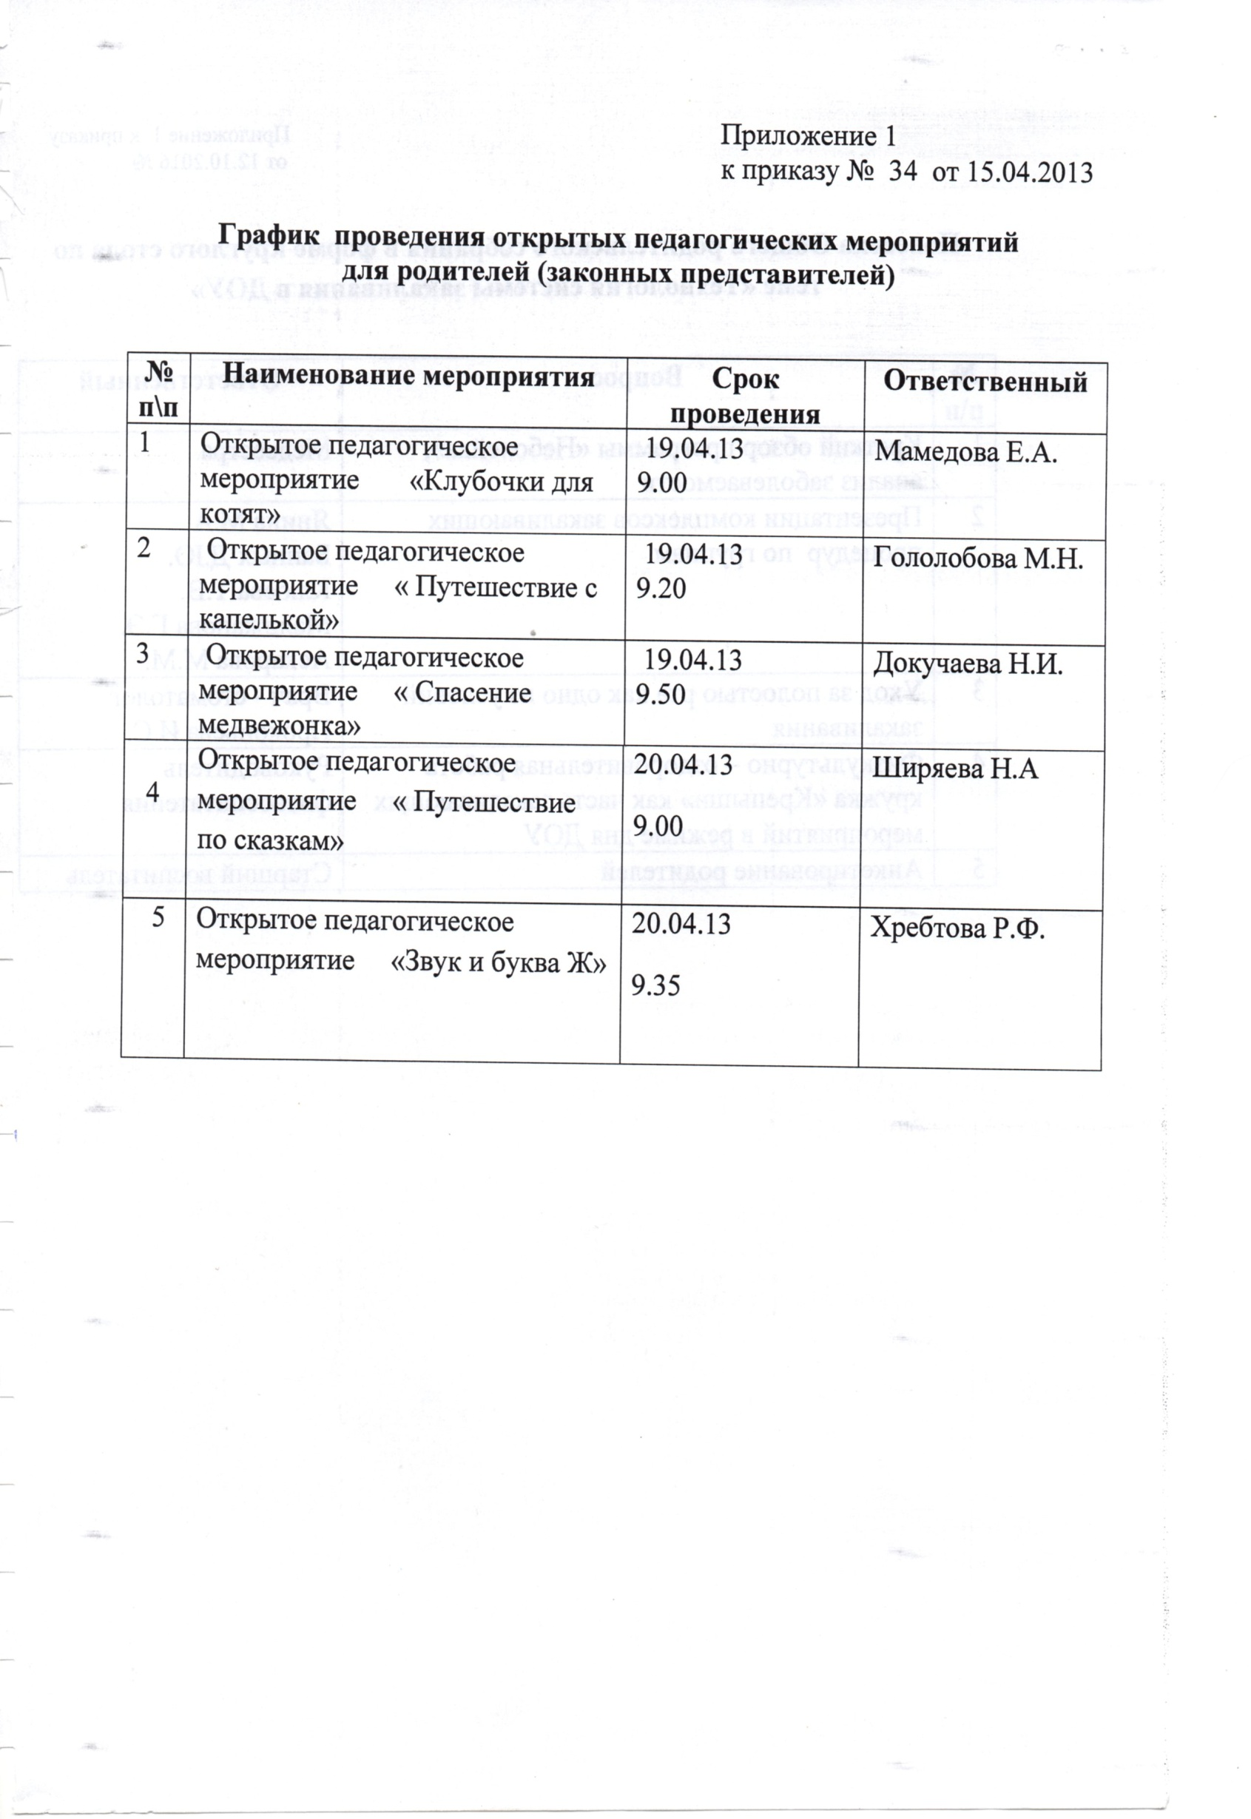

Муниципальное бюджетное дошкольное образовательное учреждение «Ваховский детский сад «Лесная сказка»»

Конспект образовательной деятельности
для детей старшего дошкольного возраста
«Спасение медвежонка»

Воспитатель: Докучаева Н.И.

Конспект образовательной деятельности для детей старшей группы
«Спасение медвежонка»
Интеграция образовательных областей: «Познание», «Коммуникация», «Социализация», «Художественное творчество».
Цель:
Развивать интерес и любовь к родной природе.
Закреплять знания детей о диких животных и растениях Родного края.
Задачи:
Образовательные:
Закрепить навыки порядкового счёта в пределах 10, называть смежные числа заданного числа, формировать навыки прямого и обратного счёта.
Учить находить определённое количество предметов соответствующей цифре. Закреплять умение решать простые арифметические задачи, используя логическое мышление. Продолжать учить называть и различать геометрические фигуры.
Развивающие:
Развивать познавательный интерес, развивать логическое мышление, восприятие, внимание, умение анализировать и сравнивать предметы по свойствам, обобщать, развивать самостоятельность, формировать навыки самостоятельной работы, делать умозаключения и выводы.
Воспитательные:
Воспитывать интерес к математическим и познавательным занятиям,
воспитывать стремление оказывать помощь другим, которые оказались в трудной ситуации, воспитывать дружеские взаимоотношения между детьми, привычку заниматься сообща.
Образовательные области:
Познание (ФЭМП)
Познание (Окружающий мир)
Коммуникация (речевая деятельность)
Социализация (игровая деятельность)
Конструирование (труд и продуктивная деятельность)
Физкультура
Методические приемы:
Вопросы, проблемная ситуация, упражнения, игры, задания, загадки, рассматривание слайдов.
Материал:
Слайды диких животных и растений, схемы геометрических фигур, раздаточный материал, картинка с Волшебником (разрезная), 2 дорожки из бумаги (узкая длинная, широкая короткая), воздушный шарик с письмом, знаки символы «Правила поведения в лесу», резиновый мяч, бумаги размером 8*8см на каждого ребёнка, ножницы.
Ход
Воспитатель: Запоминает наша голова важные поступки и умные слова. Дети гладят себя по голове.
Слушаем внимательно... Подносят руки к ушам.
Смотрим обязательно. Подносят руки к глазам.
Взрослых не перебиваем... Грозят указательным пальцем.
Знаний много получаем. Сжимают и разжимают пальцы на обеих руках.
В группе висит воздушный шар, а к ниточке привязан конверт.
Воспитатель: - Ребята, посмотрите, что это такое? (конверт не подписан). Странный какой-то конверт, на нём ничего не написано.
- Давайте откроем конверт и посмотрим что там (воспитатель открывает конверт, в конверте лежит разрезная картинка и письмо).
- В конверте лежат разрезные картинки, давайте мы их сейчас соберем, и тогда, может быть, узнаем от кого оно (дети собираю картинки, на картинке изображен Волшебник).
-Всё ясно, значит, письмо нам прислал Волшебник. Теперь мы можем с вами его прочесть.
(Воспитатель читает письмо).
«Здравствуйте дорогие ребята! Я Волшебник. Я украл и превратил в камень маленького медвежонка. Если вы хотите расколдовать и спасти медвежонка, чтобы он вернулся к своей семье, то вы должны пройти все мои испытания и справиться с заданиями, которые я для вас приготовил. Задания будут сложными, но интересными, выполнив их, вы тем самым поможете медвежонку вернуться домой. Вы готовы к испытаниям?»
Воспитатель: - Ну что ребята начнем испытания?
(Звучит мелодия с шумом леса)
Воспитатель: Закрываем глаза. Ребята, а как вы думаете, куда мы с вами попали? (в лес)
Но прежде, чем отправиться в лес и начинать выполнять испытания волшебника, что нам необходимо вспомнить? (правила поведения в природе)
Воспитатель: И в этом нам помогут знаки - символы.
Дидактическая игра «Правила поведения в природе» (работа со знаками символами)
Воспитатель: Но вот, теперь можно отправляться в путь.
1. «Длинный – короткий»
Перед нами две дорожки. - Какие они по длине? - А какие они по ширине? (коротая, длинная, широкая, узкая). - Пойдемте по По какой дорожке мы быстрее попадем в лес? (по короткой - широкой). короткой - широкой дорожке. Вот мы и пришли в лес.
Воспитатель: Вы справились с этим заданием, отправляемся дальше.
2. «Назови число»
Воспитатель: (Психогимнастика) А теперь, ребята вы отправляетесь в темный, темный лес. Вы идете по кругу друг за другом, перед вами широкий ручей, осторожно переступайте его, не намочите ноги, теперь вам надо идти в гору, поднимайте высоко ноги, хорошо, а сейчас ветки царапают вам лицо, раздвигайте ветки руками, и последнее препятствие – вы заходите в самую чащу, приседайте ниже, ниже, чтобы ветки не попали вам в глаза, вот ветки становятся все реже, поднимаемся потихоньку и вот вы на поляне. Проходите на свои места.
Мы с вами попали на волшебную полянку.
(Все ребята приглашаются в круг)
«Мы собрались поиграть,
Ну, кому же начинать
1, 2, 3 начинаешь - ты».
Дети стоят в кругу, в руках мяч. Воспитатель предлагает посчитать до 10 и обратно (от 10 до 0). Воспитатель уточняет, что такое прямой счет и обратный. Далее спрашивает, какое число называется предыдущим, и какое последующее. Воспитатель бросает мяч детям и просит назвать предыдущие числа. Число предыдущее числу 1? Числу 7?,10? Число, следующее за числом3?, 5,9,.. .
Воспитатель: Вы справились с этим заданием, отправляемся дальше.
3. Игра «Сколько» (работа со слайдами)
Цель игры: определить, какая цифра соответствует количеству предметов на картинке, (при правильном ответе – переход на следующее задание), закреплять счет от 0 до 10.
Воспитатель: Вы справились с этим заданием, отправляемся дальше.

4. «Природа и животные нашего края» (работа со слайдами, загадывание загадок)
Природа Ваховска очень красивая и разнообразная.
- Кто из вас был в лесу?
- Кто знает, как называется густой дремучий лес?
- Это - тайга. Как вы думаете, какие деревья могут расти в таком лесу? (В тайге растут высокие ели, сосны, пихты).
- Какие ягоды вы собираете в лесу?
(черника, брусника, голубика, морошка, клюква).
- Да, эти ягоды выдерживают сильные морозы и поэтому здесь растут.
- Какие животные живут в наших лесах?
(медведь, лось, белка, песец, лиса, заяц, соболь и т.д.)

5. «Математическая задача» (по таблице у доски)

1. Папа – волк и 6 его волчат, решили отправиться на прогулку. Сосчитайте сколько всего зверей, отправилось на прогулку.
( Дети у доски составляют простое арифметическое уравнение и говорят ответ задачи).

2.Вот задумал волк друзей
Пригласить на юбилей.
Пригласил двух медвежат,
Трех зайчат и пять бельчат.
Посчитайте поскорей,
Сколько у волка друзей (ответ 10).

Воспитатель: Вы справились с этим заданием, отправляемся дальше.
6. Игра: «Сложи квадрат»
Для игры понадобятся по три квадрата из бумаги размером 8*8см на каждого ребёнка, ножницы.
Задание: Возьмите первый квадрат, сложите его так, чтобы получилось 2 треугольника. Разрежьте по линии сгиба.
Второй квадрат сложите так, чтобы получилось 4 треугольника. Разрежьте по линиям сгиба.
Третий квадрат – 8 треугольников. Разрежьте.
Выложите на столе треугольники так, чтобы снова получились три квадрата.
Уточните, что квадрат больше треугольников.
Воспитатель: Вы справились с этим заданием, отправляемся дальше.
7 . Физкультминутка «Лесные жители»
Добрый лес, старый лес (широко развести руки в стороны)
Полный сказочных чудес! (повороты вправо-влево с вытянутыми руками)
Мы идём гулять сейчас (ходьба)
И зовём с собою вас!
Ждут вас на лесной опушке (присесть)
Птички, мышки и зверушки (медленно подняться, повороты вправо-влево, руки в стороны)
Мышка, мышка (мягкий пружинистый шаг, спина слегка прогнута вперёд)
Серое пальтишко («лапки» перед грудью)
Мышка тихо идёт,
В норку зёрнышко несёт.
А за мышкой шёл медведь (руки полусогнуты в локтях, ладони соединены ниже пояса)
Да как начал он реветь (ноги на ширине плеч, переступание с ноги на ногу)
«У-у! У-у! (раскачивание туловища из стороны в сторону)
Я вразвалочку иду»!
А весёлые зайчата (ладони прижаты к голове и прыгать на двух ногах)
Длинноухие ребята (продвижением вперёд)
Прыг да скок, прыг да скок,
Через поле за лесок.
Птички в гнёздышках (машут крыльями)
Проснулись, улыбнулись, чирикают (легко подпрыгивают)
Встрепенулись: «Чик-чирик,
Друзьям привет!
Мы летаем выше всех!»
До свиданья, старый лес (машут рукой, повороты вправо-влево с вытянутыми руками)
Полный сказочных чудес!

8 . «Выложи животного» (работа с геометрическими фигурами)
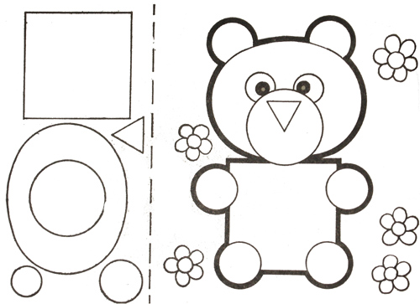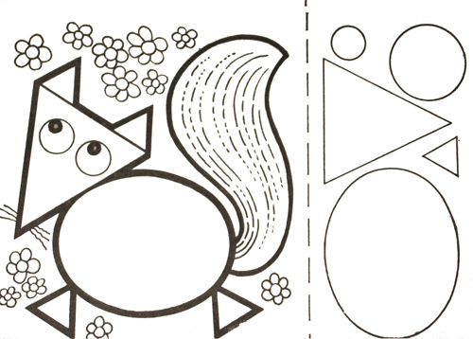

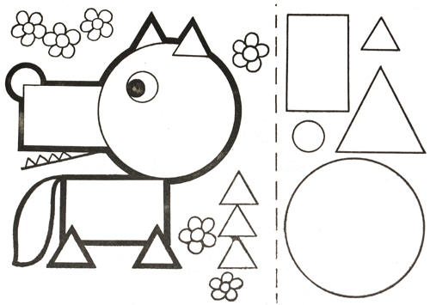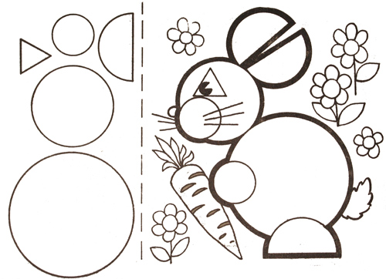
9 . «Четвертый лишний»
(на доске размещены картинки с животными нашего леса)
Назови лишнее животное:
Корова – волк – лиса – медведь.
Волк – лиса – петух – заяц.
Лиса – медведь – волк – морж.
Воспитатель: Вы справились со всеми заданиями и тем самым спасли маленького медвежонка, которого заколдовал Волшебник. Медвежонок вернулся к своим родителям (показ слайда).
10. Итог
Вот и закончилась наша прогулка в лес - нам пора возвращаться домой. Закрывайте глаза. 1,2,3! Ну, вот мы и дома!
Ребята, вам понравилось наше путешествие? Кого мы сегодня спасали? А как мы это делали? (ответы детей)
Молодцы!

